# 第七章 声控灯

|  |  |
| --- | --- |
| * 模拟声音传感器   模拟声音传感器以检测周围环境声音大小，Arduino可以通过模拟输入接口对其输出信号进行采集。你可以使用它制作声控开关等有趣的互动作品。 | 模拟声音传感器 |

* **实验所需材料：**

Arduino 2560、2560拓展板、模拟声音传感器

* **连接示意图**

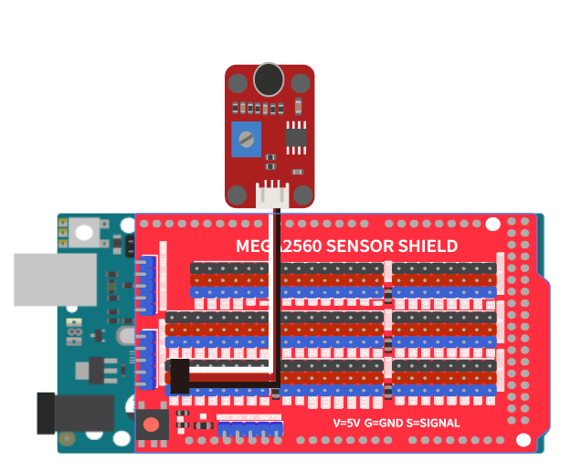

完整实现代码如下：

|  |
| --- |
| void setup() {  // initialize serial communication at 9600 bits per second:  Serial.begin(9600);  }  // the loop routine runs over and over again forever:  void loop() {  // read the input on analog pin 0:  int sensorValue = analogRead(A0);  // print out the value you read:  Serial.println(sensorValue);  delay(1); // delay in between reads for stability  } |

运行以上程序，打开串口监视器，你能看到如图所示的输出信息，Arduino通过串口输出了当前从模拟声音传感器读到的模拟值。

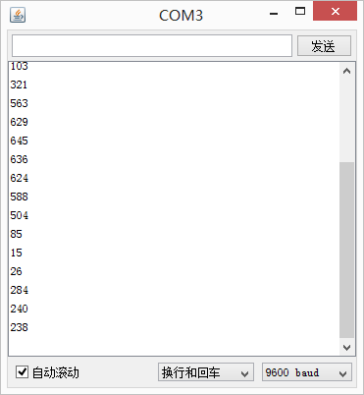

Arduino输出读到的模拟值

程序中使用到了Serial.begin()、Serial.println() 语句，他们的作用分别是初始化串口及串口输出数据，在此后的章节中我们将进行深入的讲解。

## 声控灯

现在的居民楼使用的都是声控灯，当有声音的时候灯点亮，安静的时候灯熄灭，这样最大程度上的保证了节约能耗，在上节课中我们学会了使用串口来读取模拟声音传感器的数值，在本章中，我们将通过声音的大小来控制LED的点亮熄灭

* **实验所需材料：**

Arduino 2560、LED模块、模拟声音传感器、

* **连接示意图**

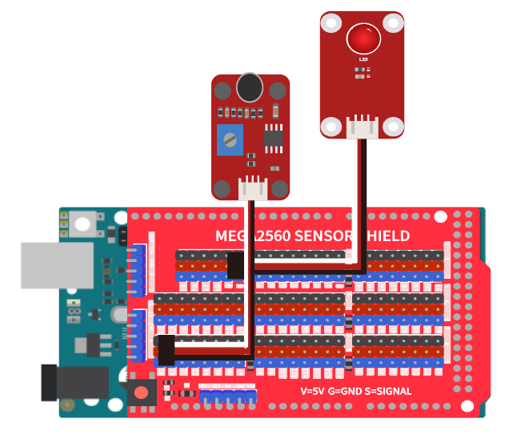

**完整实现代码如下：**

|  |
| --- |
| void setup(){  pinMode(13, OUTPUT);  }  void loop(){  if (analogRead(A0) > 100) {  digitalWrite(13,HIGH);  delay(1000);  } else if (analogRead(A0) <= 100) {  digitalWrite(13,LOW);  delay(1000);  }  } |

在程序中，我们将声音的阈值设定为100，当超过这个阈值的时候，灯点亮1s，当低于这个阈值的时候灯会熄灭，然后可以通过实际情况制定灯点亮的时长